صورة من الدائره الكهربائيه

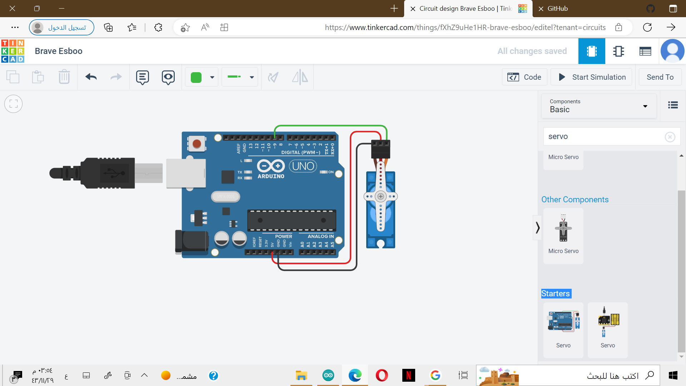

كتبنا سيرفو ف البحث واحخترنا هاذي السيركت

[Circuit design Brave Esboo | Tinkercad](https://www.tinkercad.com/things/fXhZ9uHe1HR-brave-esboo/editel?tenant=circuits)